ФЕДЕРАЛЬНОЕ АГЕНТСТВО ЖЕЛЕЗНОДОРОЖНОГО ТРАНСПОРТА
Федеральное государственное бюджетное образовательное учреждение
высшего образования
«Петербургский государственный университет путей сообщения
Императора Александра I»
(ФГБОУ ВО ПГУПС)

Кафедра «Механика и прочность материалов и конструкций»

РАБОЧАЯ ПРОГРАММА
дисциплины
«ТЕОРЕТИЧЕСКАЯ МЕХАНИКА» (Б1.Б.14)
для направления
23.03.03 «Эксплуатация транспортно-технологических машин и комплексов»
по профилю
«Автомобильный сервис»

Форма обучения – очная, заочная

Санкт-Петербург
2018

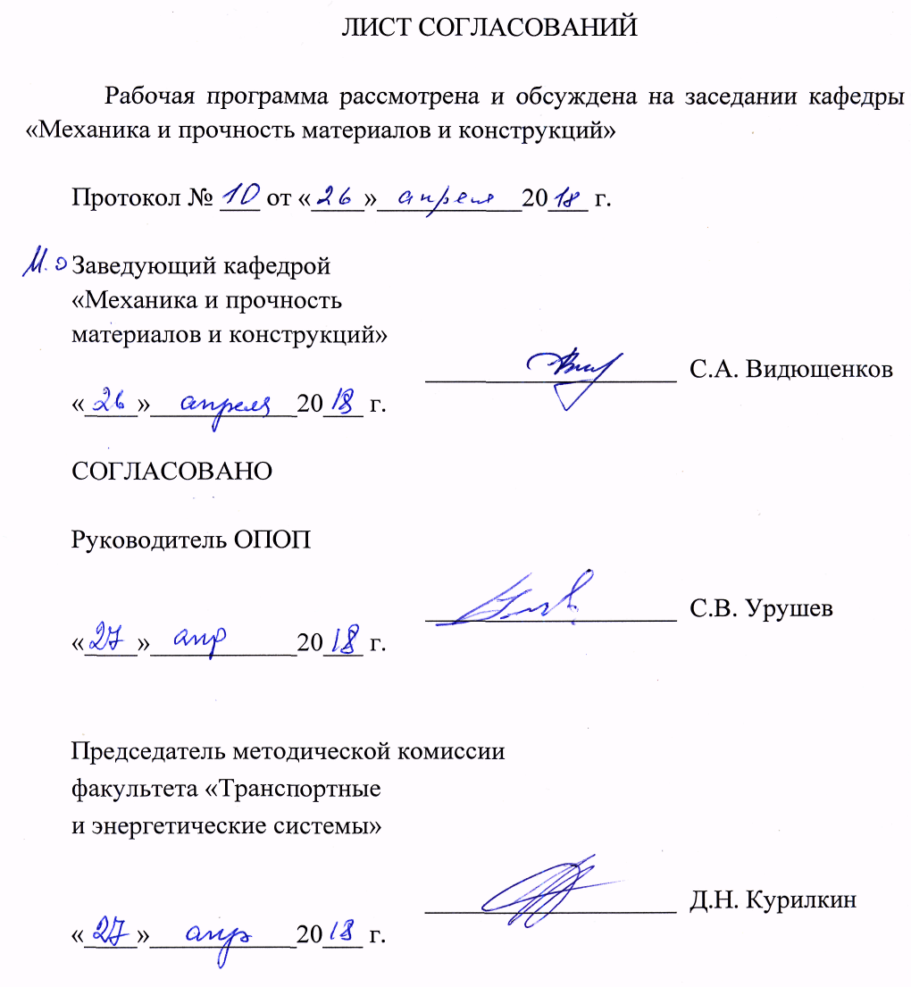
1. Цели и задачи дисциплины

Рабочая программа составлена в соответствии с ФГОС ВО, утвержденным «14» декабря 2015 г., приказ № 1470 по направлению 23.03.03 «Эксплуатация транспортно-технологических машин и комплексов», по дисциплине «Теоретическая механика».
Целью изучения дисциплины является формирование компетенций, указанных в разделе 2 рабочей программы.
Для достижения поставленной цели решаются следующие задачи:
- приобретение знаний, указанных в разделе 2 рабочей программы;
- приобретение умений, указанных в разделе 2 рабочей программы;
- приобретение навыков, указанных в разделе 2 рабочей программы.

2. Перечень планируемых результатов обучения по дисциплине, соотнесенных с планируемыми результатами освоения основной профессиональной образовательной программы

Планируемыми результатами обучения по дисциплине являются: приобретение знаний, умений, навыков и/или опыта деятельности.
В результате освоения дисциплины обучающийся должен:
ЗНАТЬ:
– реакции связей, условия равновесия плоской и пространственной систем сил, теорию пар сил;
– кинематические характеристики точки, частные и общие случаи движения точки и твёрдого тела;
– дифференциальные уравнения движения точки;
– общие теоремы динамики;
– теорию удара.
УМЕТЬ:
– использовать законы и методы теоретической механики как основы описания и расчётов механизмов транспортных и транспортно-технологических машин и оборудования.
ВЛАДЕТЬ:
– элементами расчёта теоретических схем механизмов транспортных и транспортно-технологических машин и оборудования.
Приобретенные знания, умения, навыки, характеризующие формирование компетенций, осваиваемые в данной дисциплине, позволяют решать профессиональные задачи, приведенные в соответствующем перечне по видам профессиональной деятельности в п. 2.4 основной профессиональной образовательной программы (ОПОП).
Изучение дисциплины направлено на формирование следующих общепрофессиональных компетенций (ОПК):
- способности решать стандартные задачи профессиональной деятельности на основе информационной и библиографической культуры с применением информационно-коммуникационных технологий и с учетом основных требований информационной безопасности (ОПК-1);
- готовности применять систему фундаментальных знаний (математических, естественнонаучных, инженерных и экономических) для идентификации, формулирования и решения технических и технологических проблем эксплуатации транспортно-технологических машин и комплексов (ОПК-3).
Изучение дисциплины направлено на формирование следующих профессиональных компетенций (ПК), соответствующих виду профессиональной деятельности, на который ориентирована программа бакалавриата:
расчетно-проектная деятельность:
- готовности к выполнению элементов расчетно-проектировочной работы по созданию и модернизации систем и средств эксплуатации транспортных и транспортно-технологических машин и оборудования (ПК-2);
- владением основами методики разработки проектов и программ для отрасли, проведения необходимых мероприятий, связанных с безопасной и эффективной эксплуатацией транспортных и транспортно-технологических машин и оборудования различного назначения, их агрегатов, систем и элементов, а также выполнения работ по стандартизации технических средств, систем, процессов, оборудования и материалов, по рассмотрению и анализу различной технической документации (ПК-5);
экспериментально-исследовательская деятельность:
- способности в составе коллектива исполнителей к выполнению теоретических, экспериментальных, вычислительных исследований по научно-техническому обоснованию инновационных технологий эксплуатации транспортных и транспортно-технологических машин и оборудования (ПК-19).
Область профессиональной деятельности обучающихся, освоивших данную дисциплину, приведена в п. 2.1 ОПОП.
Объекты профессиональной деятельности обучающихся, освоивших данную дисциплину, приведены в п. 2.2 ОПОП.

3. Место дисциплины в структуре основной профессиональной образовательной программы

Дисциплина «Теоретическая механика» (Б1.Б.14) относится к базовой части и является обязательной дисциплиной.

4. Объем дисциплины и виды учебной работы

Для очной формы обучения:
Вид учебной работы | Всего часов | Семестр
 |  | 3
Контактная работа (по видам учебных занятий)  В том числе:  - лекции (Л)  - практические занятия (ПЗ)  - лабораторные работы (ЛР) | 48  16  32  ─ | 48  16  32  ─
Самостоятельная работа (СРС) (всего) | 51 | 51
Контроль | 9 | 9
Форма контроля знаний | З | З
Общая трудоемкость: час / з.е. | 108/3 | 108/3

Для заочной формы обучения:
Вид учебной работы | Всего часов | Курс
 |  | 2
Контактная работа (по видам учебных занятий)  В том числе:  - лекции (Л)  - практические занятия (ПЗ)  - лабораторные работы (ЛР) | 24  12  12  - | 24  12  12  -
Самостоятельная работа (СРС) (всего) | 71 | 71
Контроль | 13 | 13
Форма контроля знаний | З, Э, 2 КЛР | З, Э, 2 КЛР
Общая трудоемкость: час / з.е. | 108/3 | 108/3

5. Содержание и структура дисциплины

5.1 Содержание дисциплины

№ п/п | Наименова-ние раздела дисциплины | Содержание раздела
1 | Статика | Лекция 1. Введение. Система сходящихся сил.  Введение в курс теоретической механики. Краткий исторический очерк развития механики в мире и в России. Роль теоретической механики в развитии научно-технического прогресса. Разделы теоретической механики и их краткая характеристика. Статика. Основные понятия. Аксиомы. Механические связи и их реакции.  Определение равнодействующей геометрическим способом. Условия равновесия. Теорема о равновесии трех непараллельных сил. Проекция силы на ось. Аналитический способ определения равнодействующей. Уравнения равновесия сходящихся сил.  Лекция 2. Момент силы. Пара сил. Произвольная система сил в пространстве и на плоскости.  Момент силы относительно точки плоскости. Момент силы относительно центра. Момент силы относительно оси. Зависимость между моментами силы относительно центра и оси, проходящей через центр. Пара сил и ее момент на плоскости и в пространстве. Свойства пар сил. Приведение силы к данному центру по способу Пуансо.  Приведение произвольной пространственной системы сил к данному центру. Главный вектор и главный момент. Условия и уравнения равновесия произвольной системы сил в пространстве. Частные случаи систем сил.  Лекция 3. Равновесие сил, приложенных к системе твердых тел на плоскости. Рычаг. Центр тяжести  Статически определенные и статически неопределенные задачи. Равновесие сил, приложенных к системе твердых тел. Определение реакций опор шарнирно-сочлененных конструкций. Рычаг. Устойчивость против опрокидывания.  Центр параллельных сил. Центр тяжести объема, площади, линии. Понятие о способе отрицательных площадей.
2 | Кинематика | Лекция 4. Кинематика точки. Поступательное движение твердого тела. Вращение твердого тела вокруг неподвижной оси.  Введение в кинематику. Кинематика точки. Определение скорости и ускорения точки при векторном и координатном способах задания ее движения. Определение скорости и ускорения точки при естественном способе задания ее движения. Касательное и нормальное ускорения точки и их физический смысл. Классификация движений точки по ускорениям. Равномерное и равнопеременное движение точки.  Поступательное движение твердого тела и его свойства. Теорема о скоростях, ускорениях и траекториях точек при поступательном движении твердого тела.  Вращение твердого тела вокруг неподвижной оси. Уравнение вращательного движения. Скорости и ускорения точек вращающегося твердого тела.. Преобразование вращательного движения. Передаточные механизмы. Передаточное число.  Лекция 5. Плоское движение твердого тела.  Особенности изучения плоского движения. Уравнения плоского движения. Теорема о скоростях точек плоской фигуры и ее следствия. Мгновенный центр скоростей. Различные случаи определения положения мгновенного центра скоростей. Теорема об ускорениях точек плоской фигуры и ее следствия.  Лекция 6. Сложное движение точки.  Сложное движение точки. Теорема о сложении скоростей. Теорема Кориолиса. Модуль и направление ускорения Кориолиса.
3 | Динамика | Лекция 7. Дифференциальные уравнения движения материальной точки. Динамика механической системы.  Основные законы динамики Галилея-Ньютона. Дифференциальные уравнения движения материальной точки. Две основные задачи динамики материальной точки. .  Механическая система. Классификация сил. Свойства внутренних сил. Центр масс механической системы и его координаты. Теорема о движении центра масс и следствия из нее.  Твердое тело. Момент инерции твердого тела относительно оси. Осевые моменты инерции некоторых однородных тел.  Работа и мощность силы. Элементарная работа. Работа силы тяжести и силы упругости. Работа внешних сил, приложенных к твердому телу в различных случаях его движения.  Лекция 8. Кинетическая энергия материальной точки и механической системы. Теорема об изменении кинетической энергии. Принцип кинетостатики.  Твердое тело. Момент инерции твердого тела относительно оси. Осевые моменты инерции некоторых однородных тел.  Работа и мощность силы. Элементарная работа. Работа силы тяжести и силы упругости. Работа внешних сил, приложенных к твердому телу в различных случаях его движения.  Кинетическая энергия материальной точки. Теорема об изменении кинетической энергии материальной точки. Кинетическая энергия механической системы. Теорема Кенига. Вычисление кинетической энергии в различных случаях движения твердого тела. Теорема об изменении кинетической энергии механической системы. Частный случай теоремы в случае движения абсолютно твердого тела.. Принцип кинетостатики. Сила инерции.

5.2 Разделы дисциплины и виды занятий

Для очной формы обучения:

№ п/п | Наименование раздела дисциплины | Л | ПЗ | ЛР | СРС
1 | Статика | 6 | 12 | ─ | 12
2 | Кинематика | 6 | 10 | ─ | 12
3 | Динамика | 4 | 10 | ─ | 27
Итого |  | 16 | 32 | ─ | 51

Для заочной формы обучения:
№ п/п | Наименование раздела дисциплины | Л | ПЗ | ЛР | СРС
1 | Статика | 4 | 4 | ─ | 31
2 | Кинематика | 4 | 4 | ─ | 20
3 | Динамика | 4 | 4 | ─ | 20
Итого |  | 12 | 12 | ─ | 71

6. Перечень учебно-методического обеспечения для самостоятельной работы обучающихся по дисциплине

№  п/п | Наименование раздела дисциплины | Перечень учебно-методического обеспечения
1 | Статика | 1. Бутенин Н.В. Курс теоретической механики [Электронный ресурс]: учебное пособие – электрон. дан. – СПб.: Лань, 2009.  2. Диевский В.А. Теоретическая механика. Сборник заданий [Электронный ресурс]: учебное пособие – электрон. дан. – СПб.: Лань, 2016.  3. Ф.А.Доронин, А.С.Ткаченко. Сборник заданий по механике с примерами. Методическое пособие. СПб.: ПГУПС, 2013.  4. Сборник заданий для курсовых работ по теоретической механике (под общ.ред. Яблонского А.А.), -М.: Изд-во «КноРус», 2010.  5. В.С.Доев, Ф.А.Доронин. Сборник заданий по теоретической механике на базе Mathcad. СПб.: изд. «Лань», 2010.
2 | Кинематика
3 | Динамика

7. Фонд оценочных средств для проведения текущего контроля успеваемости и промежуточной аттестации обучающихся по дисциплине

Фонд оценочных средств по дисциплине является неотъемлемой частью рабочей программы и представлен отдельным документом, рассмотренным на заседании кафедры и утвержденным заведующим кафедрой.

8. Перечень основной и дополнительной учебной литературы, нормативно-правовой документации и других изданий, необходимых для освоения дисциплины

8.1 Перечень основной учебной литературы, необходимой для освоения дисциплины
- Бутенин Н.В. Курс теоретической механики [Электронный ресурс]: учебное пособие – электрон. дан. – СПб.: Лань, 2009. – 730 с. – Режим доступа: http://e.lanbook.com/books/element.php?pl1_id=29
- Диевский В.А. Теоретическая механика [Электронный ресурс]: учебное пособие – электрон. дан. – СПб.: Лань, 2016. – 330 с. – Режим доступа: http://e.lanbook.com/books/element.php?pl1_id=71745
- Диевский В.А. Теоретическая механика. Сборник заданий [Электронный ресурс]: учебное пособие – электрон. дан. – СПб.: Лань, 2016. – 192 с. – Режим доступа: http://e.lanbook.com/books/element.php?pl1_id=71746
- Мещерский И.В. Задачи по теоретической механике [Электронный ресурс]: учебное пособие – электрон. дан. – СПб.: Лань, 2012. – 448 с. – Режим доступа: http://e.lanbook.com/books/element.php?pl1_id=2746
8.2 Перечень дополнительной учебной литературы, необходимой для освоения дисциплины
1. В.Е.Павлов, Ф.А.Доронин. Теоретическая механика. -М.: Академия, 2009. - 313 с.: ил.
2. В.С.Доев, Ф.А.Доронин. Сборник заданий по теоретической механике на базе Mathcad. СПб.: изд. «Лань», 2010.-585 с.: ил.
3. Ф.А.Доронин, А.С.Ткаченко. Сборник заданий по механике с примерами. Методическое пособие. СПб.: ПГУПС, 2013. - 96 с.
4. Индейкин А.В., Доронин Ф.А. Теоретическая механика, часть I. Статика. Учебное пособие. СПб, ПГУПС, 2014. - 64 с.
8.3 Перечень нормативно-правовой документации, необходимой для освоения дисциплины
При освоении данной дисциплины нормативно-правовая документация не используется.
8.4 Другие издания, необходимые для освоения дисциплины
1. Яблонский А.А., Никифорова В.М. Курс теоретической механики ч.1,2 -М.: Интегралл-Пресс, 2011. - 603 с.: ил.
2. Сборник заданий для курсовых работ по теоретической механике (под общ.ред. Яблонского А.А.), -М.: Изд-во «КноРус», 2010. - 386 с.: ил.
1. Доронин Ф.А., Ткаченко А.С. Тестовые задачи по теоретической механике (раздел «Динамика»); Методические указания. СПб, ПГУПС, 2014

9. Перечень ресурсов информационно-телекоммуникационной сети «Интернет», необходимых для освоения дисциплины
- Электронно-библиотечная система издательства «Лань» [Электронный ресурс] – Режим доступа: http://e.lanbook.com (для доступа к полнотекстовым документам требуется авторизация).
- Электронная библиотека ЮРАЙТ. [Электронный ресурс] – Режим доступа: https://biblio-online.ru (для доступа к полнотекстовым документам требуется авторизация).
- Электронно-библиотечная система IBooks [Электронный ресурс] – Режим доступа: http://ibooks.com (для доступа к полнотекстовым документам требуется авторизация).
- Электронная библиотека «Единое окно доступа к образовательным системам». [Электронный ресурс] – Режим доступа: http://window.edu.ru – свободный.
5. Личный кабинет обучающегося и электронная информационно-образовательная среда Петербургского государственного университета путей сообщения Императора Александра I [Электронный ресурс]. – Режим доступа: http://pgups.ru
10. Методические указания для обучающихся по освоению дисциплины
Порядок изучения дисциплины следующий:
- Освоение разделов дисциплины производится в порядке, приведенном в разделе 5 «Содержание и структура дисциплины». Обучающийся должен освоить все разделы дисциплины с помощью учебно-методического обеспечения, приведенного в разделах 6, 8 и 9 рабочей программы.
- Для формирования компетенций обучающийся должен представить выполненные типовые контрольные задания или иные материалы, необходимые для оценки знаний, умений, навыков и (или) опыта деятельности, предусмотренные текущим контролем (см. фонд оценочных средств по дисциплине).
- По итогам текущего контроля по дисциплине, обучающийся должен пройти промежуточную аттестацию (см. фонд оценочных средств по дисциплине)».

11. Перечень информационных технологий, используемых при осуществлении образовательного процесса по дисциплине, включая перечень программного обеспечения и информационных справочных систем
Перечень информационных технологий, используемых при осуществлении образовательного процесса по дисциплине «Теоретическая механика»:
- технические средства (мультимедийный комплекс, проектор, акустическая система);
- методы обучения с использованием информационных технологий (демонстрация мультимедийных материалов);
- электронная информационно-образовательная среда Петербургского государственного университета путей сообщения Императора Александра I [Электронный ресурс]. Режим доступа: http://sdo.pgups.ru;
- программное обеспечение (подлежит ежегодному обновлению):
операционная система Windows;
MS Office;

12. Описание материально-технической базы, необходимой для осуществления образовательного процесса по дисциплине
Материально-техническая база, необходимая для осуществления образовательного процесса по дисциплине включает в свой состав специальные помещения:
- учебные аудитории для проведения занятий лекционного типа, занятий семинарского типа, выполнения курсовых работ, групповых и индивидуальных консультаций, текущего контроля и промежуточной аттестации,
- помещения для самостоятельной работы;
- помещения для хранения и профилактического обслуживания технических средств обучения.
Специальные помещения укомплектовываются специализированной мебелью и техническими средствами обучения, служащими для представления учебной информации большой аудитории. В случае отсутствия в помещении стационарных средств предлагаются переносные комплекты оборудования для представления информации большой аудитории.
Для проведения занятий лекционного типа предлагаются стационарные или переносные наборы демонстрационного оборудования и учебно-наглядных пособий, хранящиеся на электронных носителях и обеспечивающие тематические иллюстрации, соответствующие рабочим программам дисциплин.
Для проведения лабораторных занятий используются лаборатории, оснащенные лабораторным оборудованием, в зависимости от степени его сложности.
Помещения для самостоятельной работы обучающихся оснащаются компьютерной техникой с возможностью подключения к сети «Интернет» и обеспечением доступа в электронную информационно-образовательную среду организации.
Число посадочных мест в лекционной аудитории больше либо равно списочному составу потока, а в аудитории для практических занятий – списочному составу группы обучающихся.

